IE LA SALLE DE CAMPOAMOR
GUIA-TALLER
GESTIÓN ACADÉMICO PEDAGÓGICA.
PERIODO: 2 AÑO: 2020
Grados: Primero A B C Áreas Integradas
Elaborado por: Dora Osorio _ María Isabel Martínez _ Marta Luz López

COMPETENCIA: Identifica las operaciones de suma y resta a través de juegos, videos y actividades.
TEMA: La suma y la resta como operaciones básicas.
INDICADOR: Reconoce la suma y la resta en ejercicios prácticos.
Identificación de la decena como la agrupación de 10 unidades en situaciones practicas.

Metodología C3: Concientización (motivación) Conceptualización (el concepto) Contextualización (aplicación en la vida)

- Dibujar las 2 manos en el cuaderno de matemáticas y los 2 pies, luego coloreo y al lado de cada uno de los dedos escribo un numero del 1 al 20.

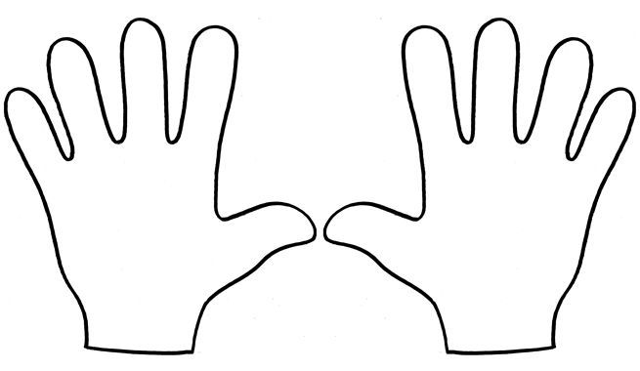

- Mira el siguiente vídeo: https://www.youtube.com/watch?v=0j-80cSRVOk

Escribe en el cuaderno los ejercicios que muestra el vídeo.

- Ejercitarse con los siguientes juegos. Completar los ejercicios y enviar una captura de pantalla.
https://es.ixl.com/math/1-primaria/modelos-de-valor-posicional-hasta-20
https://es.ixl.com/math/1-primaria/escribir-n%C3%BAmeros-como-decenas-y-unidades-hasta-20

- Utiliza frijoles, garbanzos u otro grano para el conteo de 20 granos, luego con ellos practica la suma realizando varios ejercicios y la resta.
Primero, suma 15 granos
Luego, quita 2, ¿cuántos te quedan?

Sube una foto del ejercicio acá.

- Realiza el siguiente ejercicio:

https://es.ixl.com/math/1-primaria/restar-dos-n%C3%BAmeros-de-dos-d%C3%ADgitos-sin-llevadas

